1. 书写合同时，详细里面项目名称和预览时项目名称需保持一致，全部为项目简称。

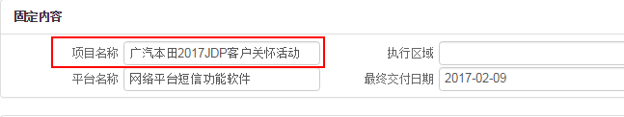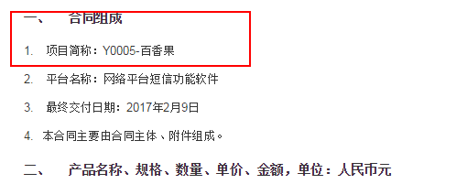

1. 请对合同确认单中的费用构成表格做一下调整。

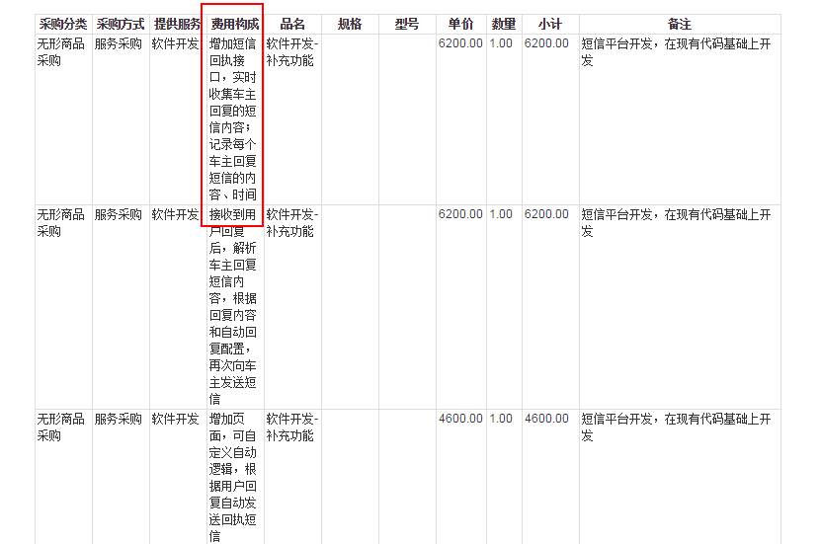

3.重新写预算确认单后，在应付流转单中，预算总金额显示不正确，现在显示的是2次预算确认单的总和，请修改为最后一次预算确认单的金额。

